关于举办武昌首义学院教师教学创新大赛培训的通知

各教学单位：

为有效推动广大教师实施信息技术与教育教学融合创新发展，提高教学水平和教学质量，推进我校第三届教师教学创新大赛暨省赛选拔工作，教务处联合教师发展中心，通过师培联盟平台，对有意向参赛的教师进行线上培训。

**一、培训内容及时间**

**培训内容：**第三届全国教学创新大赛“四新组案例剖析全流程十项对标双通道议题设计”竞赛实战专题培训。

**培训时间：**2022年11月19-20日

具体安排见附件1。

**二、培训指标**

每个教学单位可推荐10-15名教师参加培训，2022年11月18日15:00前，将《武昌首义学院教师教学创新大赛培训参训教师名单》（见附件2）纸质及电子版报教务处质量管理与实践科，联系人：陈明，联系电话：027-88426183，邮箱990422479@qq.com。

**三、报名须知**

1. 本次培训采取**教师微信扫码报名**的形式，**报名截止日期2022年11月18日下午18:00。**参训教师使用微信扫描下方二维码报名：**点击免费领取课程**→**输入报名信息**→**点击保存**→**再次点击免费领取课程**→**点击查看商品**。

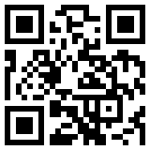

**（报名二维码）**

**2.**后台客服联系方式

参训教师**用QQ扫描**以下二维码加入武昌首义学院“第三届全国教学创新大赛“四新组案例剖析全流程十项对标 双通道议题设计”竞赛实战专题会议”专题培训学习群,QQ群号：**573077747**，如有任何问题请联系：杨光 13311468661（QQ号：1697668905）

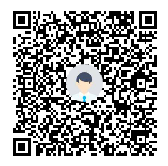

**（QQ扫码入群）**

**3.观看链接（手机、电脑都可以用）**

【**复制下方链接到报名微信中任意“对话框”→手机、电脑在微信中直接点击链接（注意：必须使用报名的微信）**】**↓↓↓↓↓**https://appfA73N8937598.h5.xiaoeknow.com/p/course/column/p_636a4b67e4b0edc794f1d21f

**四、注意事项**

**1.**本培训时间为一个月（支持回看），课程学习截止时间为**12月20日**，到期后学习链接失效；逾期未完成学习的，不颁发学时证书，学习费用由个人支付。

**培训证书发放以后台统计学习时长为准，**每场的直播跟回放都可以统计学时。**如倍速回看或直接将进度条拖到底，目录界面显示已看完，但不会累计学时。本次培训按学时发放培训证书，每节课的学习学时不低于总课程学时的80%，未按要求完成学习的，不颁发培训证书。**

2.参加学校第三届教师教学创新大赛暨省赛选拔赛的教师，必须参加培训，否则取消参赛资格。

**3.**本培训仅限**武昌首义学院**内部使用，切勿将学习链接外传，**非本校教师不能获得培训证书。**

**4.**学习结束后，请在12月20日下午18:00以后，根据下图所示，按步操作下载学时证书。注意：上传信息以报名手机号为准。

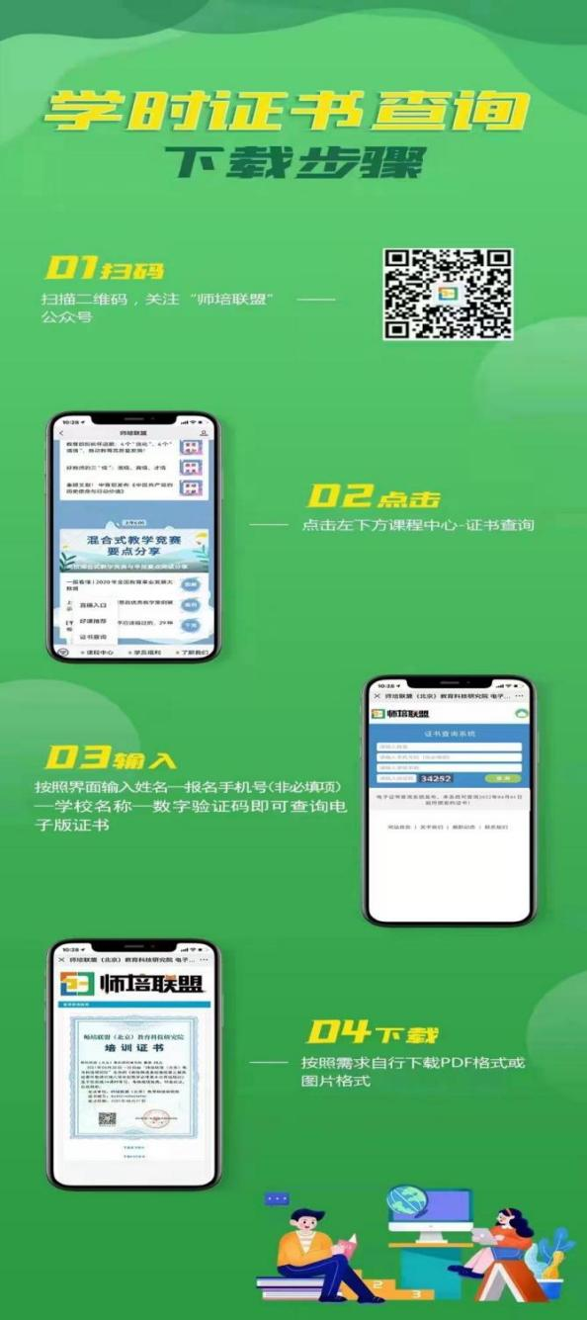

附件1：第三届全国教学创新大赛“四新组案例剖析全流程十项对标双通道议题设计”竞赛实战专题培训

附件2：武昌首义学院教师教学创新大赛培训参训教师名单

教务处、教师发展中心

2022年11月9日